Câu **1**: [TH]

Bạn hãy chọn đáp án đúng.  
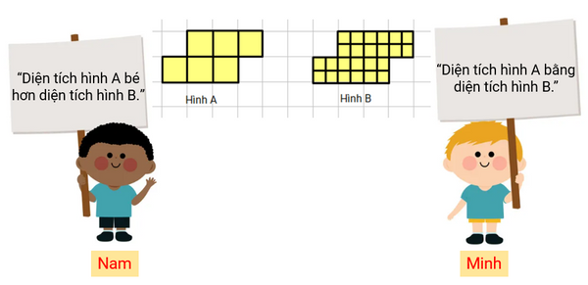  
Hỏi bạn nào nói đúng?

A. Bạn Minh

B. Bạn Nam

Lời giải:

**Bước 1:**

**Lý thuyết:**  
Diện tích của một hình.  
  
Ta thấy:  
  
Hình A gồm 6 hình:   
Hình B gồm 24 hình  hay 6 hình  .  
Do đó diện tích hình A bằng diện tích hình B .  
Vậy bạn Minh nói đúng.  
**Đáp án:**  
Bạn Minh

Câu **2**: [TH]

Bạn hãy chọn đáp án đúng.  
Hình con vật nào dưới đây có diện tích lớn hơn?  
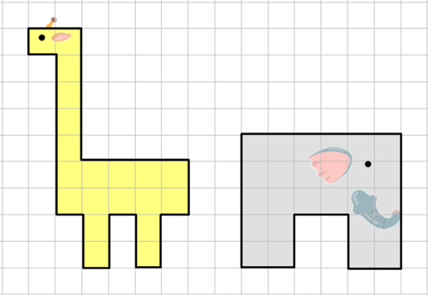

A. Hình con voi

B. Hình con hươu cao cổ

Lời giải:

**Bước 1:**

**Lý thuyết:**  
Diện tích của một hình.  
  
Hình con hươu cao cổ gồm 20 ô vuông.  
Hình con voi gồm 26 ô vuông.  
Vì 26 > 20 nên hình con voi có diện tích lớn hơn.  
**Đáp án:**  
Hình con voi

Câu **3**: [TH]

Bạn hãy điền số thích hợp vào ô trống.  
Cho hình A gồm 17 ô vuông và hình B gồm 8 ô vuông. Biết diện tích hình A bằng tổng diện tích của hình B và hình C . Khi đó, hình C gồm [[9]] ô vuông.

Lời giải:

**Bước 1:**

**Lý thuyết:**  
Diện tích của một hình.  
  
Vì diện tích hình A bằng tổng diện tích của hình B và hình C nên hình C gồm số ô vuông là:  
17 − 8 = 9 (ô vuông)  
Vậy số thích hợp để điền vào ô trống là 9 .  
**Đáp án:**  
9

Câu **4**: [TH]

Cho sơ đồ các phòng của một trung tâm thể dục thẩm mĩ sau:  
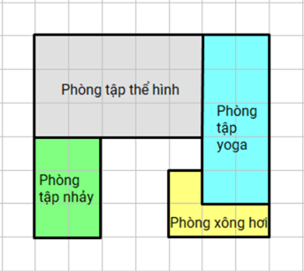  
Bạn hãy sắp xếp các phòng sau theo thứ tự diện tích phòng tăng dần từ trên xuống dưới.

Phòng xông hơi

Phòng tập nhảy

Phòng tập yoga

Phòng tập thể hình

Lời giải:

**Bước 1:**

**Lý thuyết:**  
Diện tích của một hình.  
  
Phòng tập thể hình gồm 15 ô vuông.  
Phòng tập nhảy gồm 6 ô vuông.  
Phòng tập yoga gồm 10 ô vuông.  
Phòng xông hơi gồm 4 ô vuông.  
Vì 4 < 6 < 10 < 15 nên thứ tự sắp xếp đúng:  
Phòng xông hơi  
Phòng tập nhảy  
Phòng tập yoga  
Phòng tập thể hình  
**Đáp án:**  
Phòng xông hơi  
Phòng tập nhảy  
Phòng tập yoga  
Phòng tập thể hình

Câu **5**: [TH]

Bạn hãy chọn đáp án đúng để điền vào ô trống.  
Cho hình vẽ sau:  
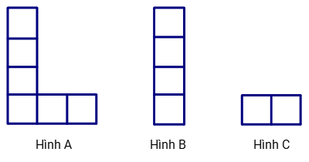  
Diện tích hình A bằng [[tổng]] diện tích hình B và hình C .

Lời giải:

**Bước 1:**

**Lý thuyết:**  
Diện tích của một hình.  
  
Hình A gồm 6 ô vuông cắt ra thành hai hình B và C . Hình B gồm 4 ô vuông. Hình C gồm 2 hình vuông.  
Ta nói: Diện tích hình A bằng tổng diện tích hình B và hình C .  
**Đáp án:**  
tổng

Câu **6**: [TH]

Bạn hãy chọn đáp án đúng.  
Cho các hình sau:  
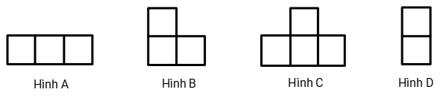  
Hình nào có diện tích lớn hơn diện tích hình A ?

A. Hình B

B. Hình C

C. Hình D

Lời giải:

**Bước 1:**

**Lý thuyết:**  
Diện tích của một hình.  
  
Hình A gồm 3 ô vuông.  
Hình B gồm 3 ô vuông.  
Hình C gồm 4 ô vuông.  
Hình D gồm 2 ô vuông.  
Vì 4 > 3 > 2 nên chỉ có hình C có diện tích lớn hơn hình A .  
**Đáp án:**  
Hình C